Nama : Reza Fajriatul Haq

NIM : 1207070103

Latihan CNN

1. Gambar grafik dari jumlah gambar di datashet

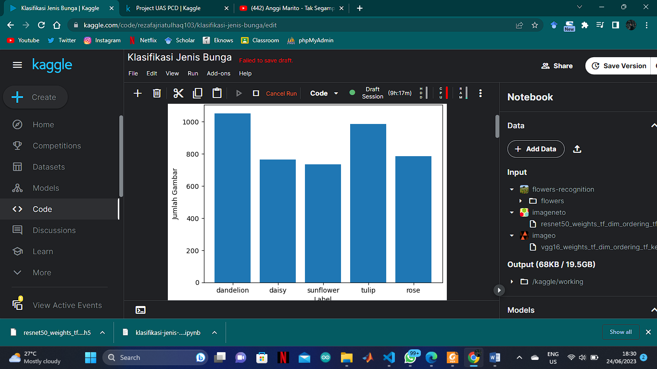

Output diatas yaitu menampilkan sampel gambar dari setiap kelas dalam dataset. Dengan mengambil satu sampel gambar dari setiap kelas dan menampilkannya dalam plot.

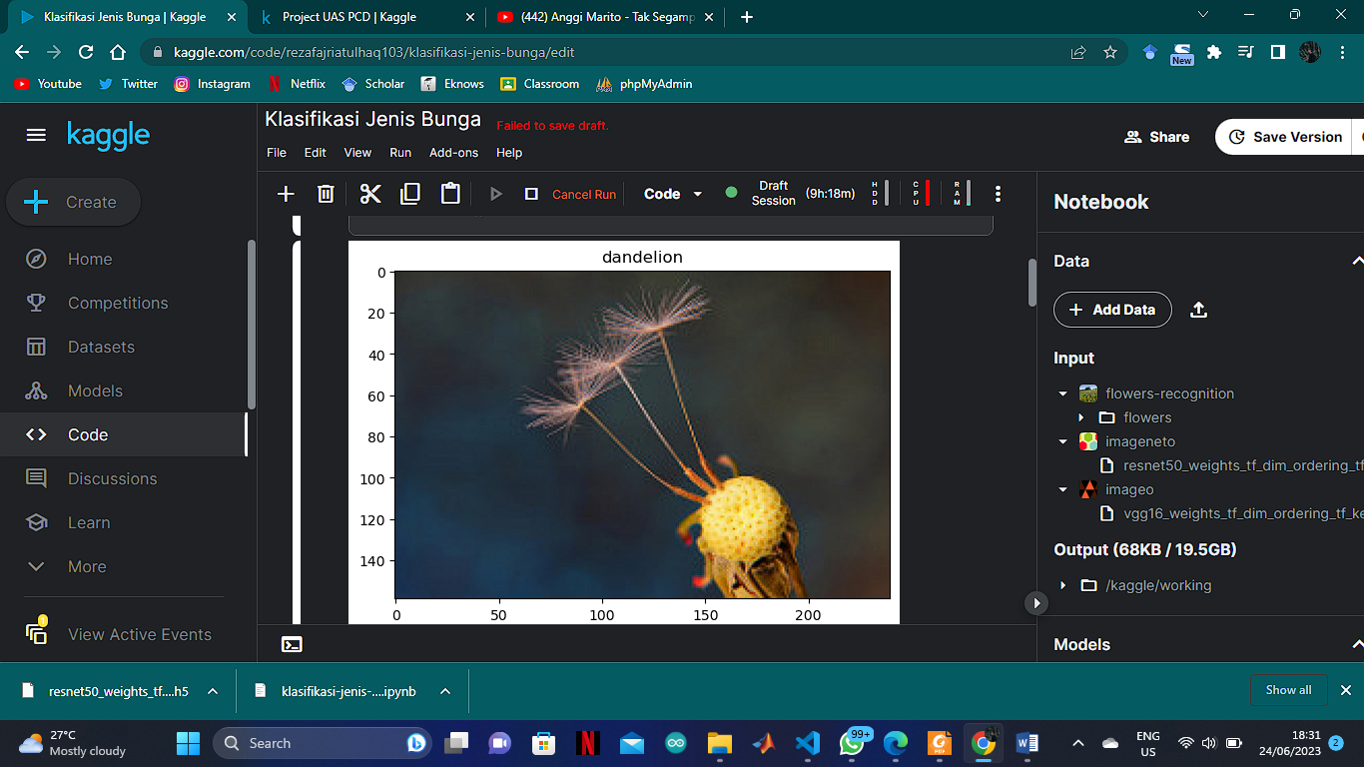

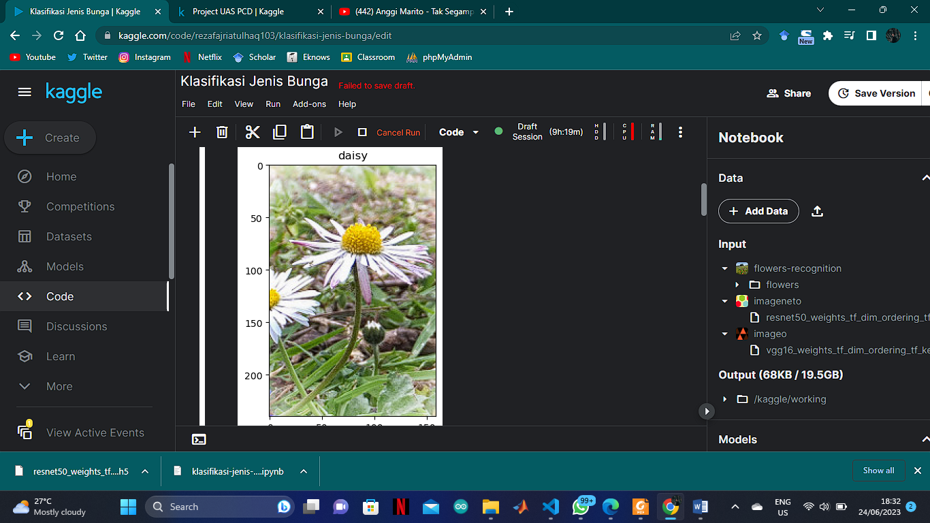

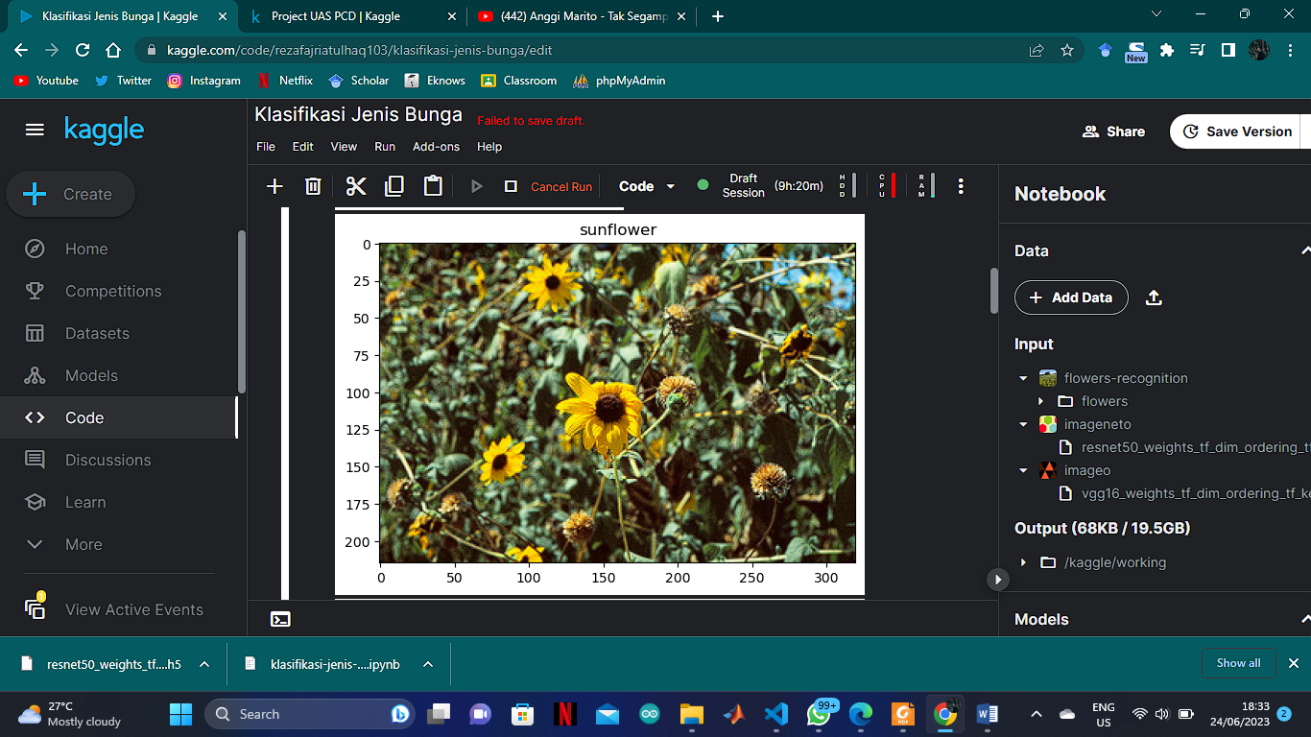

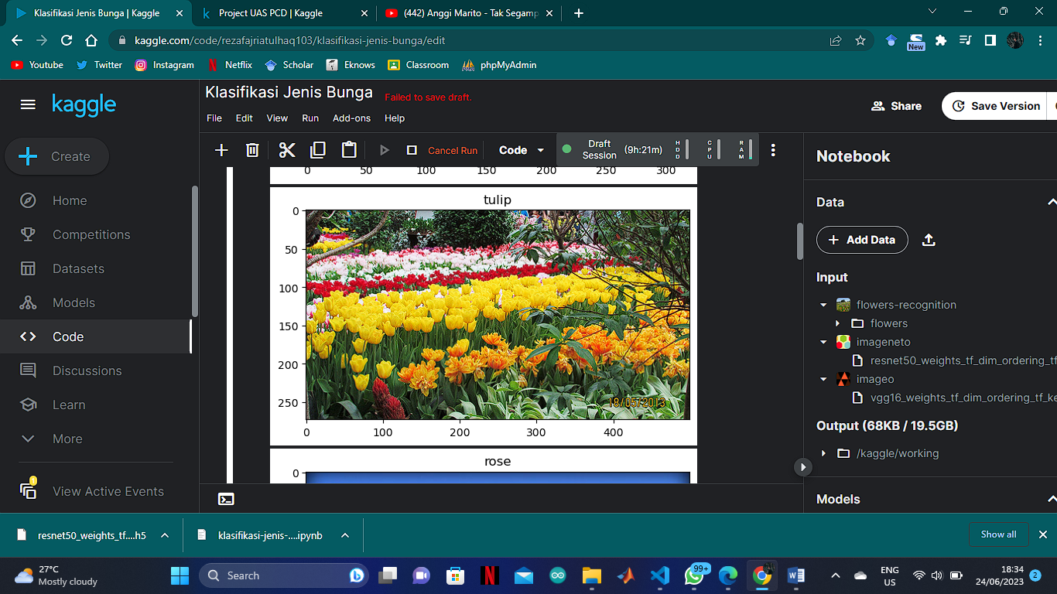

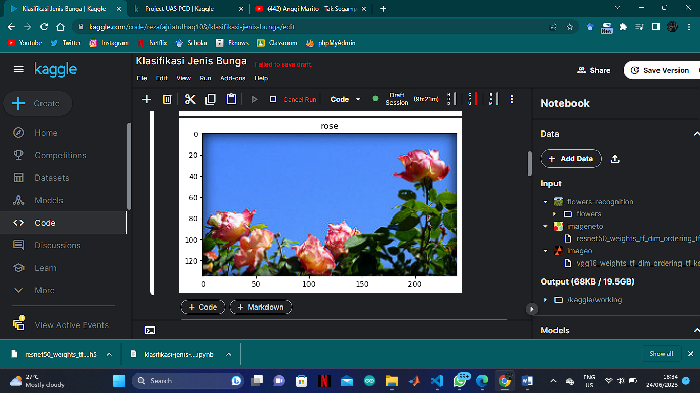

Pada output diatas merupakan sample dari tiap jenis bunga yang ada di datashet

1. Gambar grafik dari training model CNN

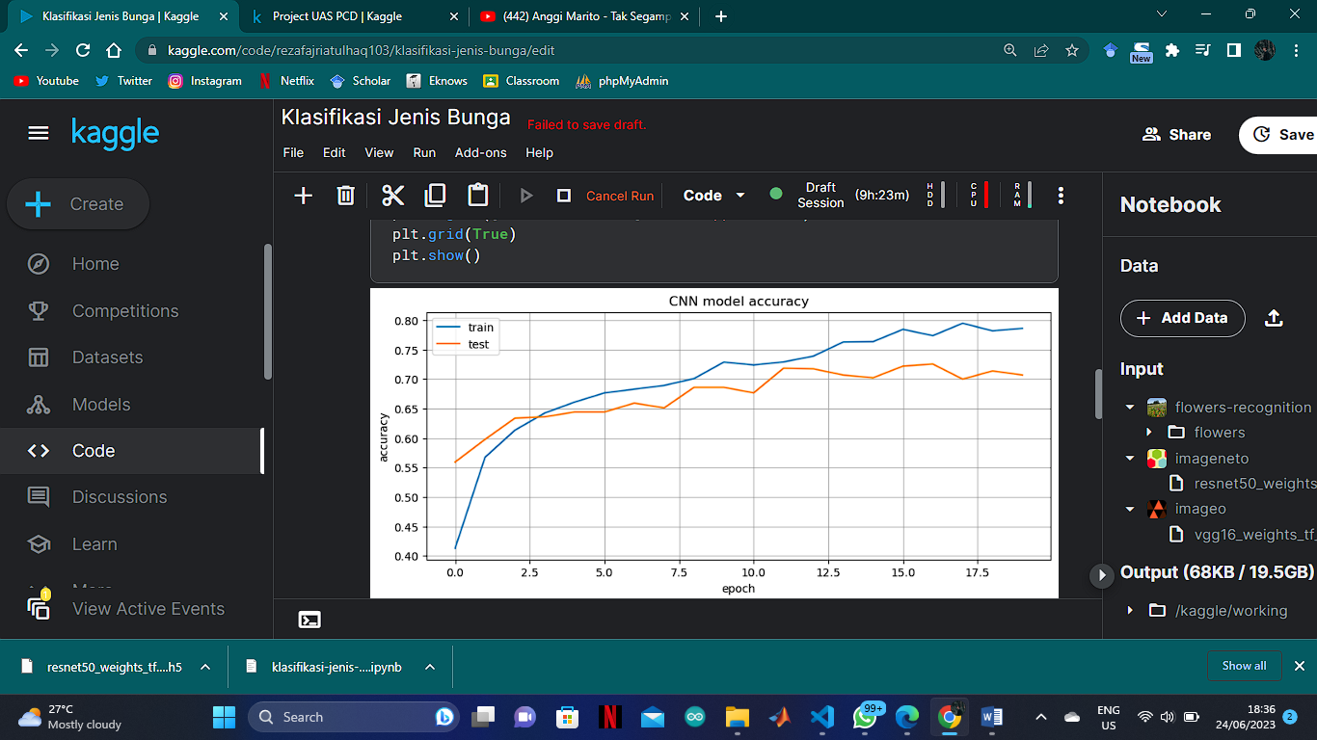

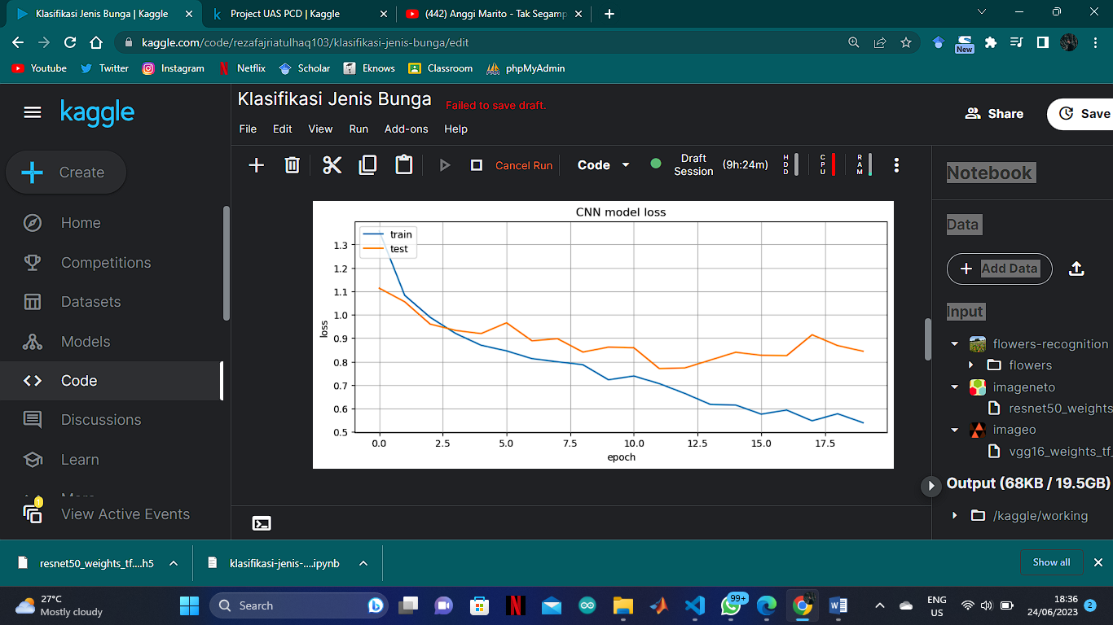

Proses ini akan melatih model CNN dengan menggunakan data pelatihan, mengoptimalkan fungsi loss, dan mengukur akurasi pada data validasi. Hasil pelatihan, seperti loss dan akurasi, dapat digunakan untuk mengevaluasi performa model. Dengan dilakukan sebanyak 20x pelatihan data sehingga didapatkan hasil seperti diatas

1. Gambar grafik dari training model vgg16

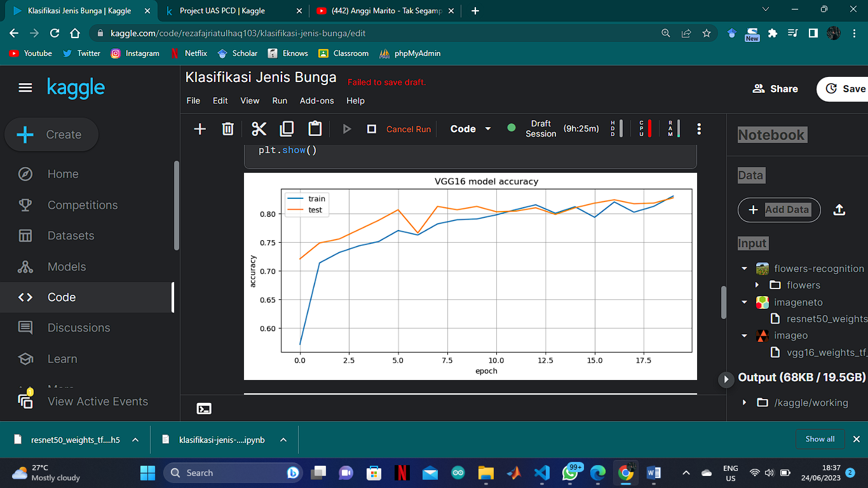

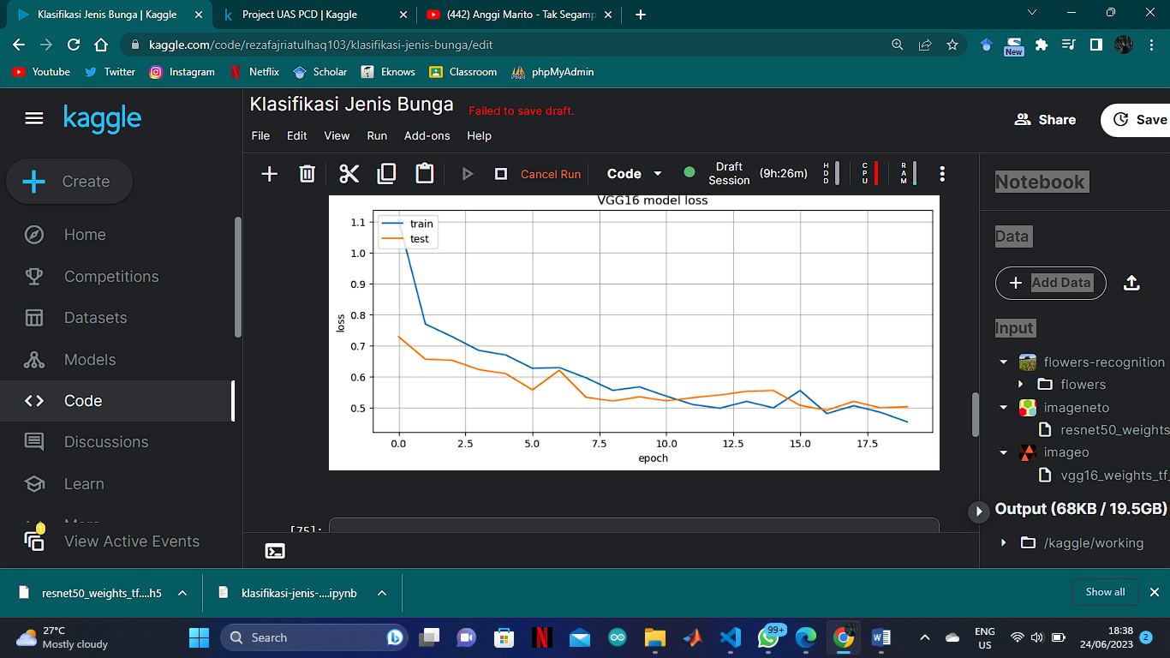

Pada gtraining dengan VGG16 ini memungkinkan model untuk mempelajari representasi-representasi yang lebih abstrak dan memiliki kemampuan generalisasi yang baik. Namun, kelemahan dari VGG16 adalah jumlah parameter yang besar, sehingga membutuhkan sumber daya komputasi yang signifikan untuk melatih dan mengimplementasikannya, Sama seperti dengan model pelatihan CNN yaitu dilakukan 20x percobaan training sehingga dihasilkan data loss dan akurasi yang ditampilkan pada grafik diatas

1. Gambar grafik dari model training ResNet50

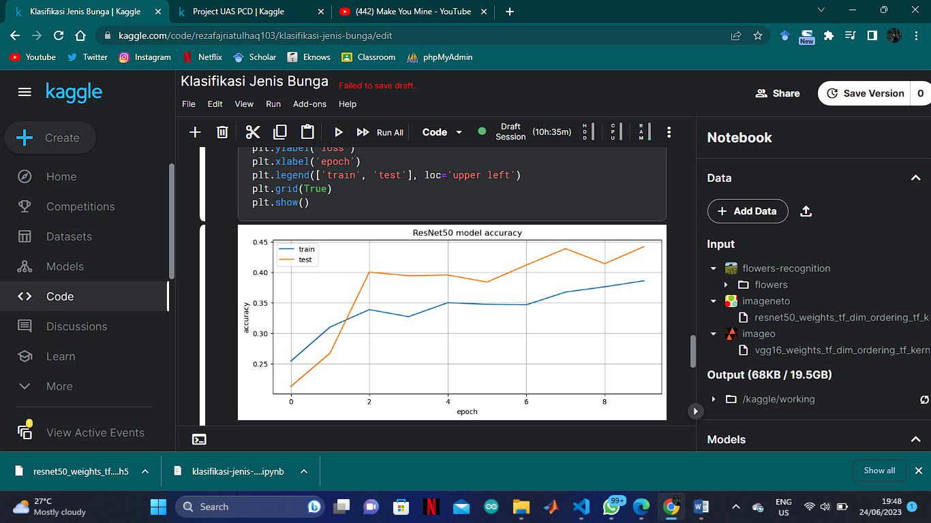

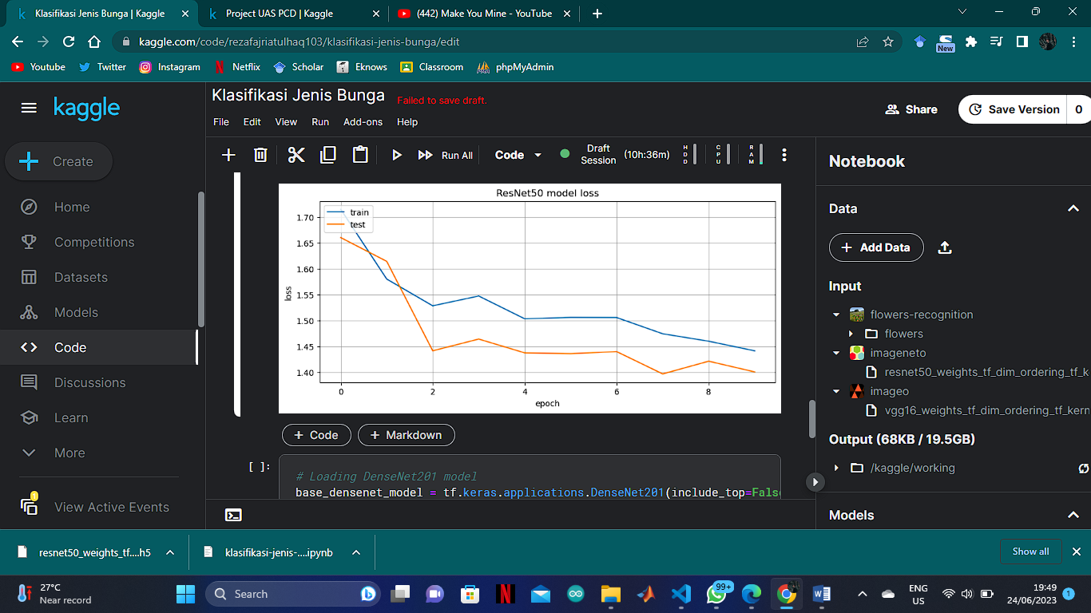

Pada percobaan training dengan model ResNet50menggunakan blok-blok residu yang memungkinkan informasi untuk melompati beberapa lapisan sekaligus. Hal ini memungkinkan pelatihan jaringan yang lebih dalam dan memungkinkan model untuk belajar fitur-fitur yang lebih kompleks dengan lebih efektif. ResNet50 telah berhasil mengungguli performa model-model sebelumnya dalam berbagai tugas pengenalan citra., sama seperti percobaan sebelumnya dilakukan training sehingga dihasilkan nilai akurasi dan los dalam bentuk grafik seperti diatas

1. Grafik dari model training DenseNet201

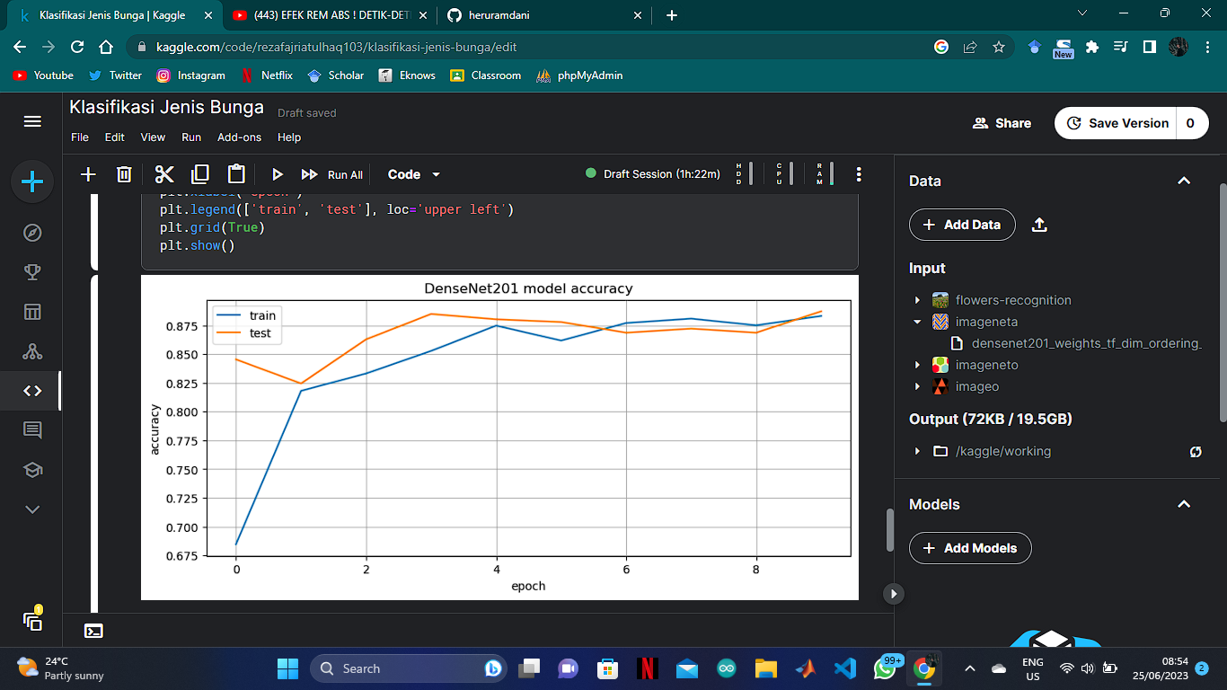

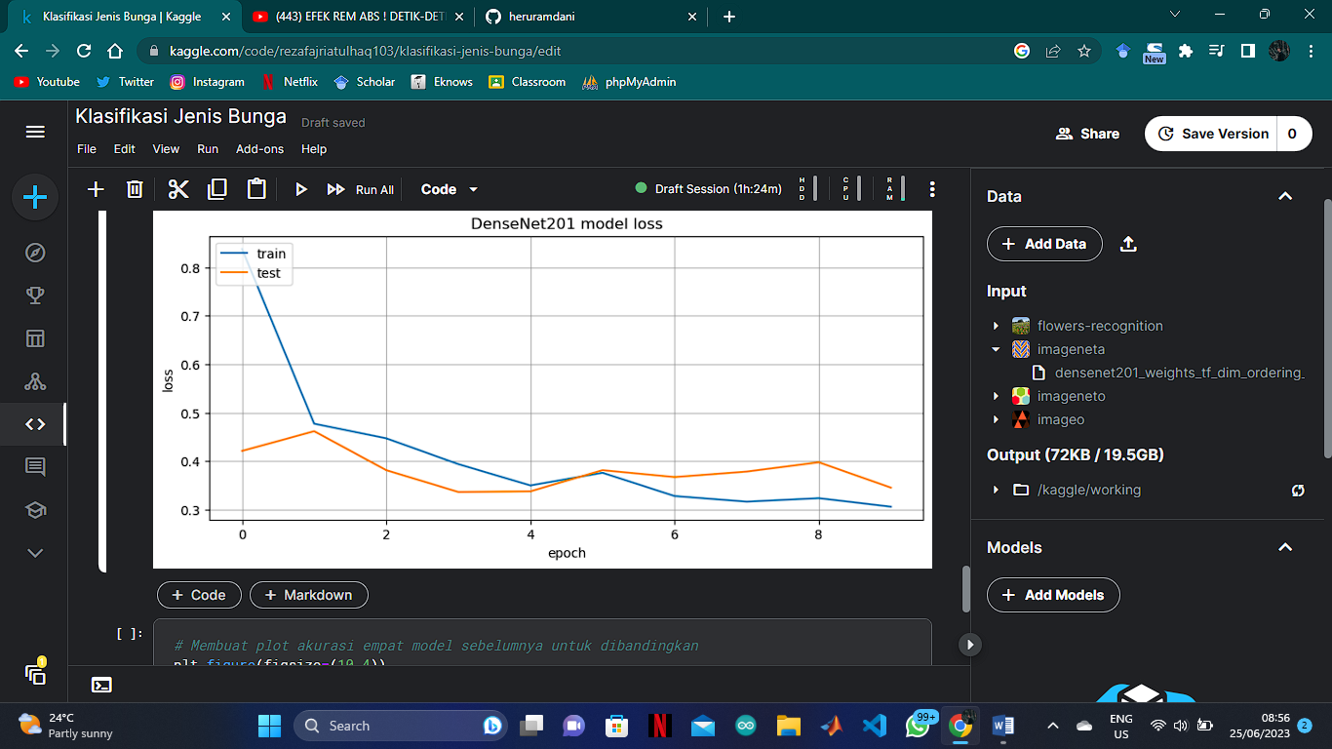

Pada percobaan dengan model training DenseNet20 ini, setiap lapisan memiliki koneksi langsung dengan semua lapisan di atasnya. Hal ini menghasilkan representasi-representasi yang sangat kuat dengan memanfaatkan informasi dari seluruh jaringan. Keunggulan utama DenseNet201 adalah kemampuan model untuk mengatasi masalah gradien yang melemah dan memperkuat aliran informasi, sama seperti percobaan yang lain yaitu dilalukan training sebanyak 20x sehingga dihasilkan nilai akurasi dan loss yang ditampilkan dalam grafik diatas

1. Perbandingan Hasil dari semua model training

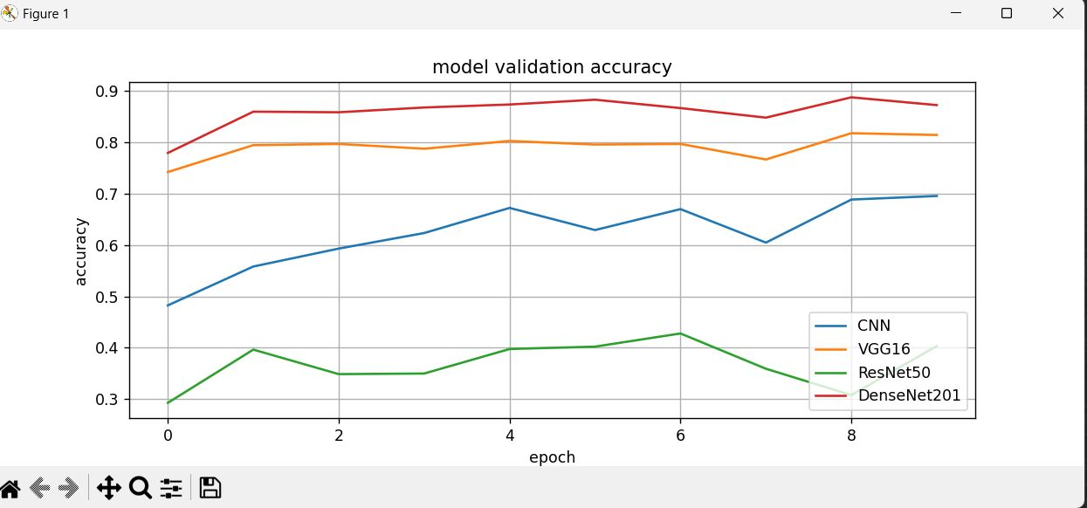

Berikut merupakan grafik perbandingan dari setiap metode training yang dilakukan, Secara umum, semua model CNN yang dibahas dalam analisis praktikum ini memiliki keunggulan masing-masing. VGG16 memiliki kemampuan untuk mengekstraksi fitur-fitur yang kompleks, ResNet50 mampu melatih jaringan yang sangat dalam dengan mengatasi permasalahan gradien yang melemah, dan DenseNet201 memanfaatkan konektivitas yang padat untuk menghasilkan representasi yang kuat dengan lebih sedikit parameter. Pemilihan model tergantung pada tugas yang dihadapi dan ketersediaan sumber daya komputasi. Dari hasil tersebut dapat diketahui bahwa model dengan DenseNet201 memiliki kinerja yang lebih baik. Untuk itu model tersebut yang akan dipilih untuk digunakan.